РГПУ им. А.И. Герцена

Тема «Основные теоремы линейного программирования»

Иванов Д.В., 2ИВТ, 1 группа, 2 подгруппа

Задача 1.

$$\left\{\begin{aligned}2x_{1}+2x_{2}≤180 \\ 4x_{1}+x_{2}≤240 \\ 6x_{1}+7x_{2}≤426\end{aligned}\right.$$

$$x_{1}≥0, x_{2}≥0$$

$$1600x_{1}+1200x_{2}→max$$

Для нахождения области допустимых значений на графике, заменим неравенства в системе ограничений на уравнения:

$$\left\{\begin{aligned}2x_{1}+2x_{2}=180 \\ 4x_{1}+x_{2}=240 \\ 6x_{1}+7x_{2}=426\end{aligned}\right.$$

Построим график прямых:

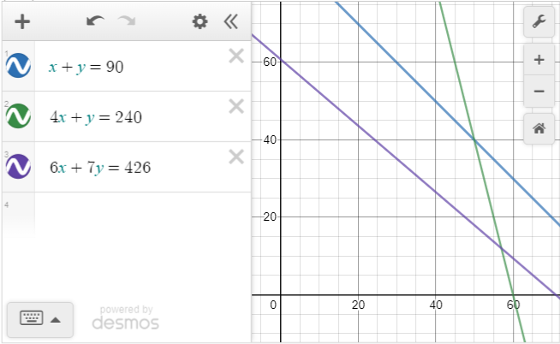

Получаем многоугольник допустимых решений с угловыми точками:

A(0; 60,857)  
B(57; 12)  
C(60; 0)  
D(0; 0)

Подставим координаты точек в целевую функцию:

F(A) = 1600\*0 + 1200\*60,857 = 73 028,4‬

F(B) = 1600\*57 + 1200\*12 = 105600

F(C) = 1600\*60 + 1200\*0 = 96000

F(D) = 1600\*0 + 1200\*0 = 0

Оптимальное решение соответствует координатам точки B – на ферме можно вырастить 57 лисиц и 12 песцов.

Задача 2.

$$\left\{\begin{aligned}\begin{aligned}x_{1}+{2x}_{2}≥8 \\ 12x_{1}+3x_{2}≥24 \\ 4x_{1}+4x_{2}≥16\end{aligned}\end{aligned}\right.$$

$$x_{1}≥0, x_{2}≥0$$

$$-50x_{1}-20x_{2}→max$$

Заменим неравенства в системе ограничений на уравнения:

$$\left\{\begin{aligned}\begin{aligned}x_{1}+{2x}_{2}=8 \\ 12x_{1}+3x_{2}=24 \\ 4x_{1}+4x_{2}=16\end{aligned}\end{aligned}\right.$$

Отобразим систему ограничений на графике:

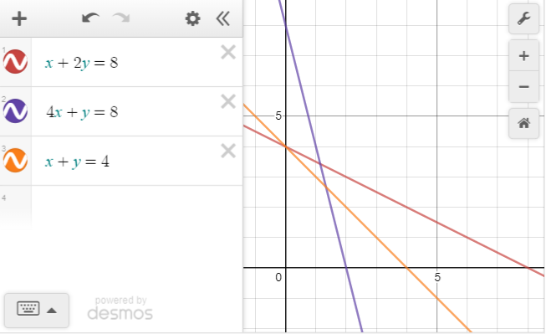

Получаем выпуклый незамкнутый многоугольник с вершинами:  
A(0; 8)  
B(1,143; 3,429)  
C(8; 0)

Подставим координаты данных точек в целевую функцию:

F(A) = -50\*0 – 20\*8 = -160  
F(B) = -50\*1,143 – 20\*3,429 = -125,73  
F(C) = -50\*8 – 20\*0 = -400

Оптимальному решению соответствуют координаты точки B(1,143; 3,429). Для подкормки требуется на каждые 0,01 га закупить 1,14 кг "Азофоски" и 3,43 кг удобрения "Комплекс" на сумму 125, 71 руб.

Задача 3.

$$\left\{\begin{aligned}15x_{1}+4x_{2}≤14 \\ 150x_{1}+200x_{2}≥300\end{aligned}\right.$$

$$x_{1}≥0, x_{2}≥0$$

$$250x_{1}+210x_{2}→min$$

Заменим неравенства в системе ограничений на уравнения:

$$\left\{\begin{aligned}15x_{1}+4x_{2}=14 \\ 150x_{1}+200x_{2}=300\end{aligned}\right.$$

Отобразим систему ограничений графически:

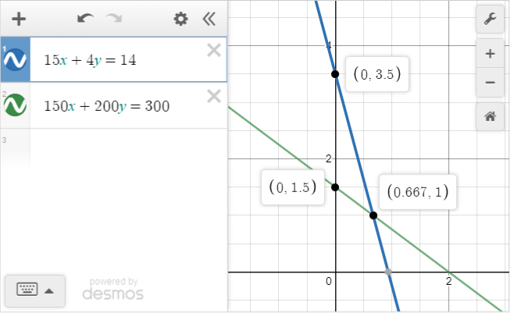

Получаем многоугольник допустимых решений с вершинами:  
A(0; 3,5)  
B(0,667; 1)  
C(0; 1,5)

Подставим координаты точек в целевую функцию:  
F(A) = 250\*0 + 210\*3,5 = 735  
F(B) = 250\*0,667 + 210\*1 = 376,75  
F(C) = 250\*0 + 210\*1,5 = 315

Оптимальному решению соответствуют координаты точки C(0; 1,5):

даме необходимо потреблять за сутки 0,00 кг продукта Р и 1,50 кг продукта Q, всего на сумму 315,00 руб.